# Hastighedsfunktioner

Ligesom vi med den afledede funktion kunne beskrive væksthastigheden af $y$ i forhold til $x$ så har vi også et redskab til at beskrive hvordan en vektorfunktion som den nedenfor vokser.

$$\vec{s}\left(t\right)=\left({x(t) \atop y(t)}\right)$$

Vi indfører til det en ny vektorfunktion $\vec{s}'\left(t\right)$ eller $\vec{v}(t)$ som vi kalder *hastighedsfunktionen* og den er givet ved

$$\vec{s}'\left(t\right)=\left({x'(t) \atop y'(t)}\right)$$

Funktionsværdien til en bestemt $t$-værdi kalder vi for *hastighedsvektoren.* Den beskriver væksthastigheden af $x$ i forhold til $t$ og væksthastigheden af $y$ i forhold til $t$ og dermed indirekte væksthastigheden af $y$ i forhold til $x$.

Lad os se på et eksempel:

$$\vec{s}\left(t\right)=\left({4t^{2}-t^{4} \atop 3t-t^{3}}\right), -2,2≤t≤2,2.$$

Hastighedsfunktionen er givet ved

$${\vec{s}}^{'}(t)=\left({8t-{4t}^{3} \atop 3-3t^{2}}\right), -2,2<t<2,2.$$

Ved $t=1$ har vi stedvektoren

$$\vec{s}\left(1\right)=\left({3 \atop 2}\right)$$

og hastighedsvektoren

$$\vec{s}'\left(1\right)=\left({4 \atop 0}\right)$$

Dvs. her er $x=3$ og $y=2$ og i dette punkt vokser $x$ med $4$ når $t$ vokser med $1$ og $y$ er konstant. Det betyder også at væksthastigheden af $y$ i forhold til $x$ er $0$ i dette punkt. På banekurven for $\vec{s}\left(t\right)$ kan vi illustrere situationen:

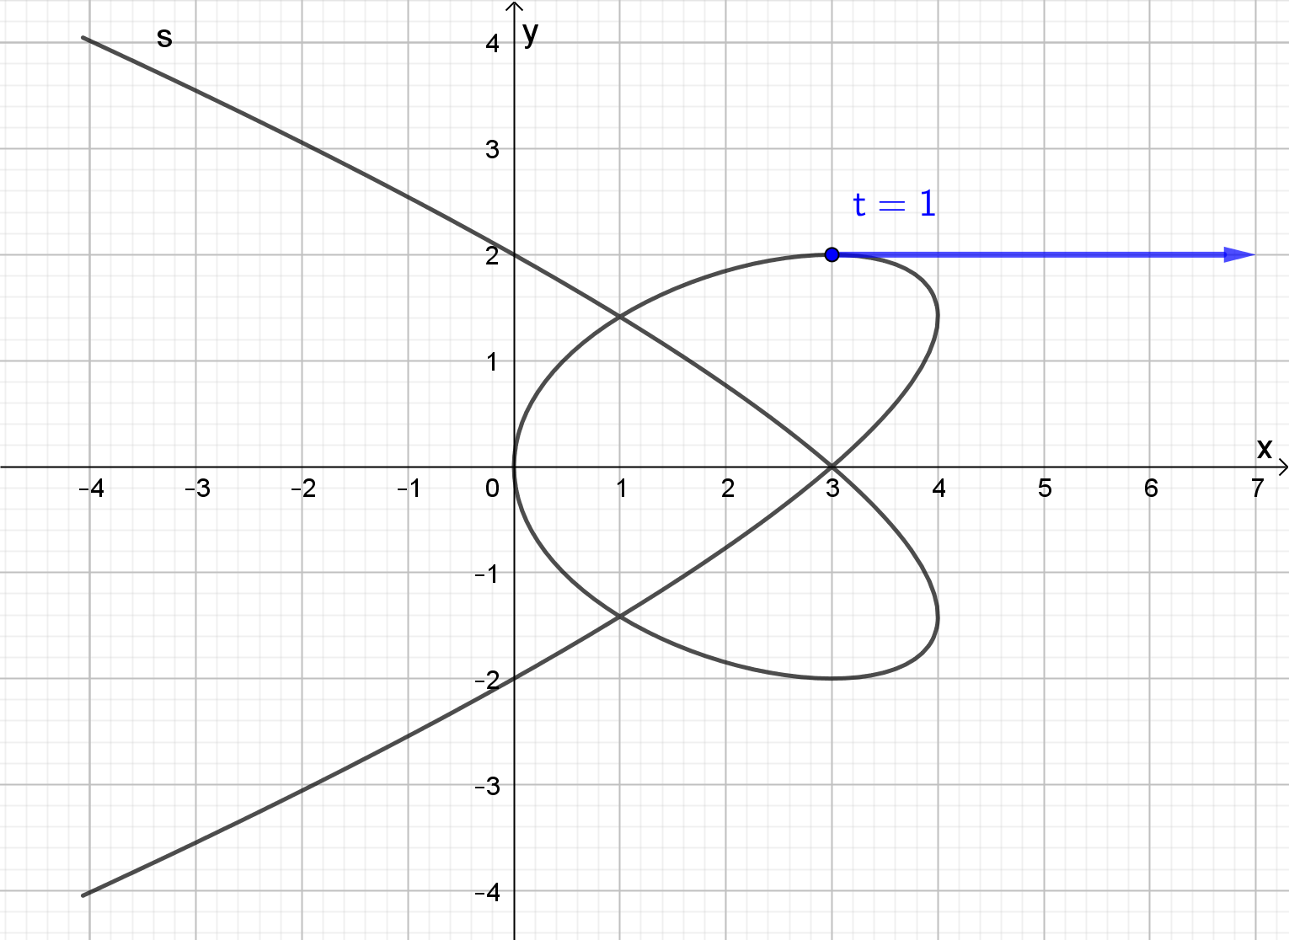

### Opgave 1

En kanonkugles position kan beskrives ved vektorfunktionen:

$$\vec{s}\left(t\right)=\left({20t \atop -4,91⋅t^{2}+20t+10}\right), 0≤t≤4,51$$

hvor $t$ beskriver tiden i sek. efter affyring af kanonen, og $x\left(t\right)=20t$ og $y\left(t\right)=-4,91⋅t^{2}+20t+10$ beskriver hhv. kanonkuglens vandrette og lodrette position i meter.

1. Tegn banekurven for $\vec{s}\left(t\right)$ i GeoGebra.
2. Bestem hastighedsfunktionen for $\vec{s}\left(t\right)$ i hånden.
3. Bestem hastighedsvektoren for $\vec{s}\left(t\right)$ når $t=1$ og tegn den ind på banekurven for $\vec{s}\left(t\right)$.
4. Bestem $t$ når hastighedsvektoren er vandret vha. Maple.   
   Bestem efterfølgende koordinaterne til punktet hvor det sker.
5. (Valgfri) Hvilken vinkel bliver kanon affyret med i forhold til vandret?   
   *Tip: brug hastighedsvektoren til tidspunktet $t=0$.*

Ud fra det ovenstående kunne man få den idé at hastighedsvektoren er en retningsvektor til tangenten for banekurven. Dette viser sig generelt at være rigtigt, og dermed kan vi til eksemplet på første side lave en parameterfremstilling for tangenten ved $t=1$ vha. stedvektoren og hastighedsvektoren:

$$\left({x \atop y}\right)=\left({3 \atop 2}\right)+t⋅\left({4 \atop 0}\right), t∈R.$$

### Opgave 2

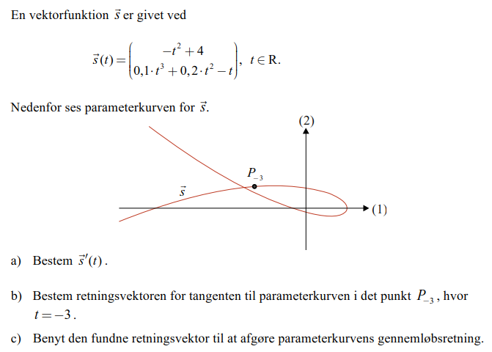  
 d) Bestem koordinatsættet til det punkt på banekurven hvor hastighedsvektoren er lodret.

### Opgave 3

En vektorfunktion $\vec{s}$ er givet ved $$\vec{s}\left(t\right)=\left({t^{3}-3t \atop 2t}\right), t∈R$$

1. Bestem hastighedsfunktionen til $\vec{s}$.
2. Bestem koordinatsættet til de punkter på banekurven hvor tangenten er enten lodret eller vandret.

Man kan vise at $s\left(0\right)=\left(\begin{matrix}0 \\ 0\end{matrix}\right)$ og $s^{'}\left(0\right)=\left(\begin{matrix}-3 \\ 2\end{matrix}\right)$. Dermed har vi at parameterfremstillingen for tangenten til banekurven ved $t=0$ er givet ved

$$\left({x \atop y}\right)=\left({0 \atop 0}\right)+t⋅\left({-3 \atop 2}\right), t∈R.$$

1. Bestem parameterfremstillingen for tangenten til banekurven ved $t=2$.
2. Bestem den spidse vinkel mellem tangenterne til banekurven ved $t=0$ og $t=2$ i Maple vha. kommandoen vinkel.
3. (Valgfri) Bestem en ligning for tangenten til banekurven ved $t=2$.
4. (Valgfri) Bestem skæringspunktet mellem tangenterne til banekurven ved $t=0$ og $t=2$.

### Opgave 4

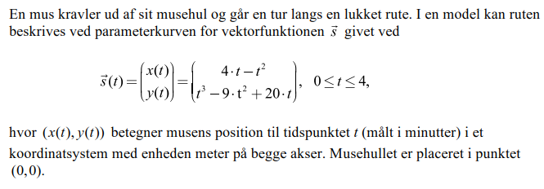

1. Tegn musens rute i GeoGebra.
2. Bestem $|\vec{s}\left(1\right)|$ i hånden.  
   *Tip: $\left|\vec{a}\right|=\sqrt{a_{1}^{2}+a_{2}^{2}}$.*

Her er et eksempel på hvordan man bl.a. bestemmer $|\vec{s}\left(1\right)|$ i Maple: Et billede, der indeholder tekst, diagram, linje/række, Kurve

Automatisk genereret beskrivelse

1. Fortolk tallet $|\vec{s}\left(1\right)|$ i forhold til modellen.
2. Bestem den $t$-værdi hvor funktionen $f\left(t\right)=\left|\vec{s}\left(t\right)\right|$ har sit maksimum.
3. Bestem det tilhørende punkt på banekurven for $s$ og fortolk resultatet.
4. Bestem $|\vec{s}'\left(1\right)|$ og fortolk tallet i forhold til modellen.

$|\vec{s}'\left(1\right)|$ kaldes musens *fart* til tidspunktet $t=1$ og funktionen $|\vec{s}'\left(t\right)|$ beskriver generelt musens fart.

1. Bestem det tidspunkt hvor musens fart er mindst.